附件1.：

打火机数量、材质、颜色等相关要求
序号 | 图片 | 名称 | 尺寸 | 数量
1 | 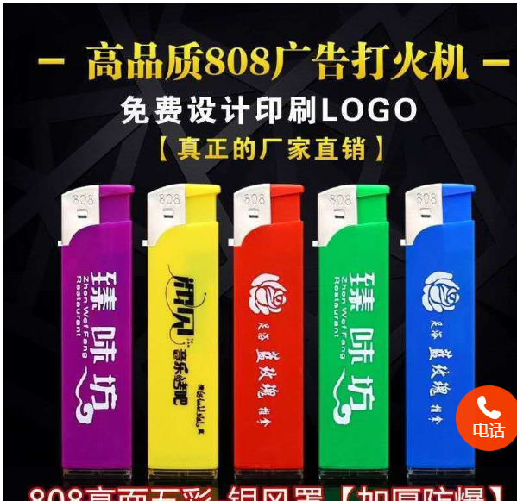 | 体彩大乐透宣传打火机 | 高80mm*宽22mm*厚8mm  根据采购人要求定制logo  图片供参考 | 10万个

